企業名： |  |  |  | TEL：
参加者氏名 | 部署名 | 役職 | 参加方法 | 備考
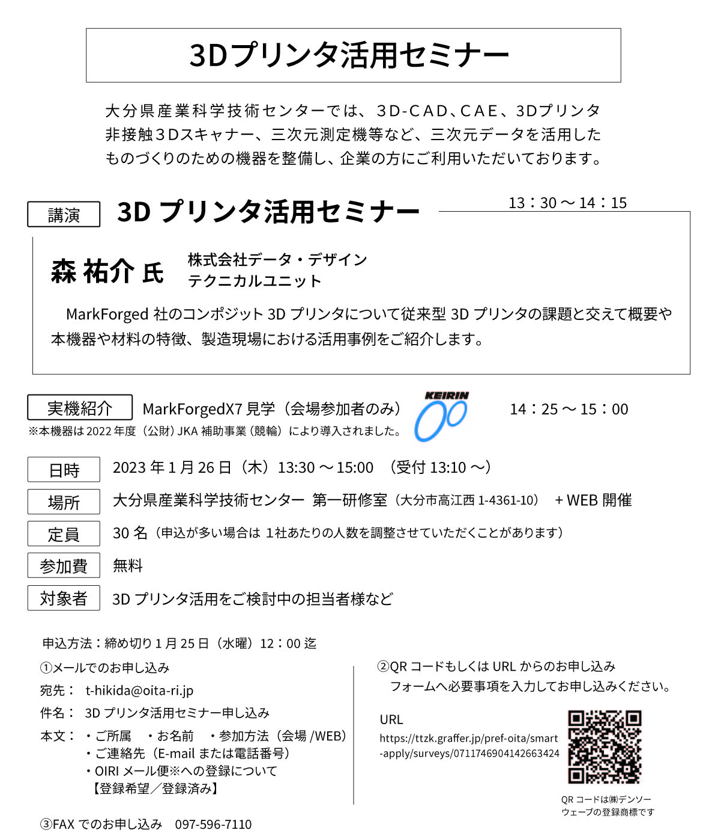
※ご記入いただいた情報は、本セミナーの運営管理のみに利用します。 ※お申込みの受付確認のご連絡はいたしません。
※今後、当センターよりセミナー情報等の送信を希望される場合は備考欄にメールアドレスをご記入下さい
URLコピー用
https://ttzk.graffer.jp/pref-oita/smart-apply/surveys/0711746904142663424

